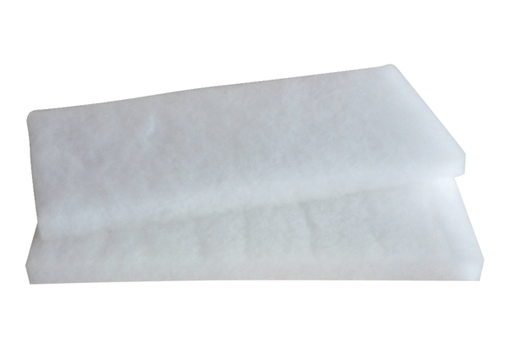Zračni filtar, zamjena WRF 180 ECJedinica za pakiranje: 2 komAsortiman: K
Broj artikla: 0093.0060Proizvođač: MAICO

